De notre village à notre vaste monde.

- Mon village, ma province, mon pays et moi.

Notre école se situe dans le village de …………………. Celui-ci fait partie de la commune de …………………………comme d’autres villages : …………………………………………
…………………………………………………………………………………………………...
Que peut-on dire de notre commune ?
Elle est traversée par un cours d’eau qui est ……………………………..qui prend sa source à …………………….et se jette dans la ……………………..à ……………………………
Elle est entourée de ……….communes limitrophes : ………………………………………….
…………………………………………………………………………………………………..
Notre commune fait partie de la province de ………………………………..

Regardons de plus près notre pays.
- Il est divisé en 3 …………………………………….. : divisions linguistiques.
AU NORD : ……………………………………………………………
AU SUD : ……………………………………………………………..
A L’EST :………………………………………………………………

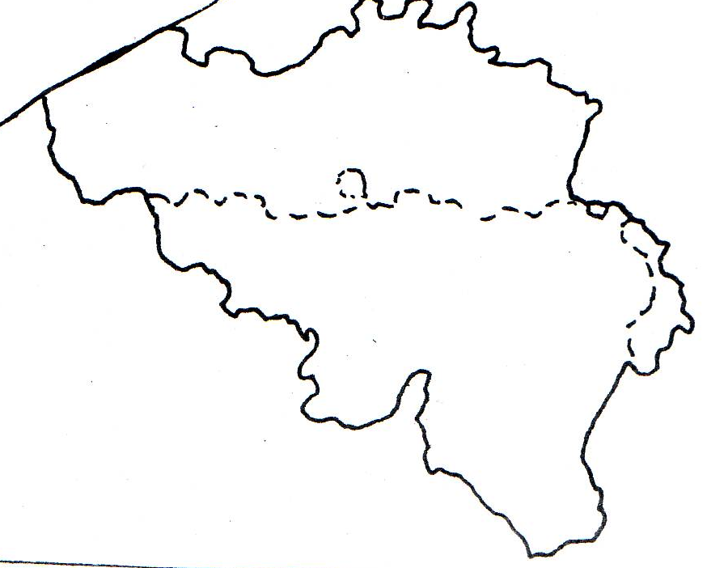

- Il est divisé en 3 …………………………………….. : divisions économiques.
AU NORD : ………………………………………………………………….
AU SUD : ……………………………………………………………………
AU CENTRE : ………………………………………………………………

- Il est divisé en 10 ……………………….. : divisions territoriales et politiques.
Provinces | Chefs-lieux
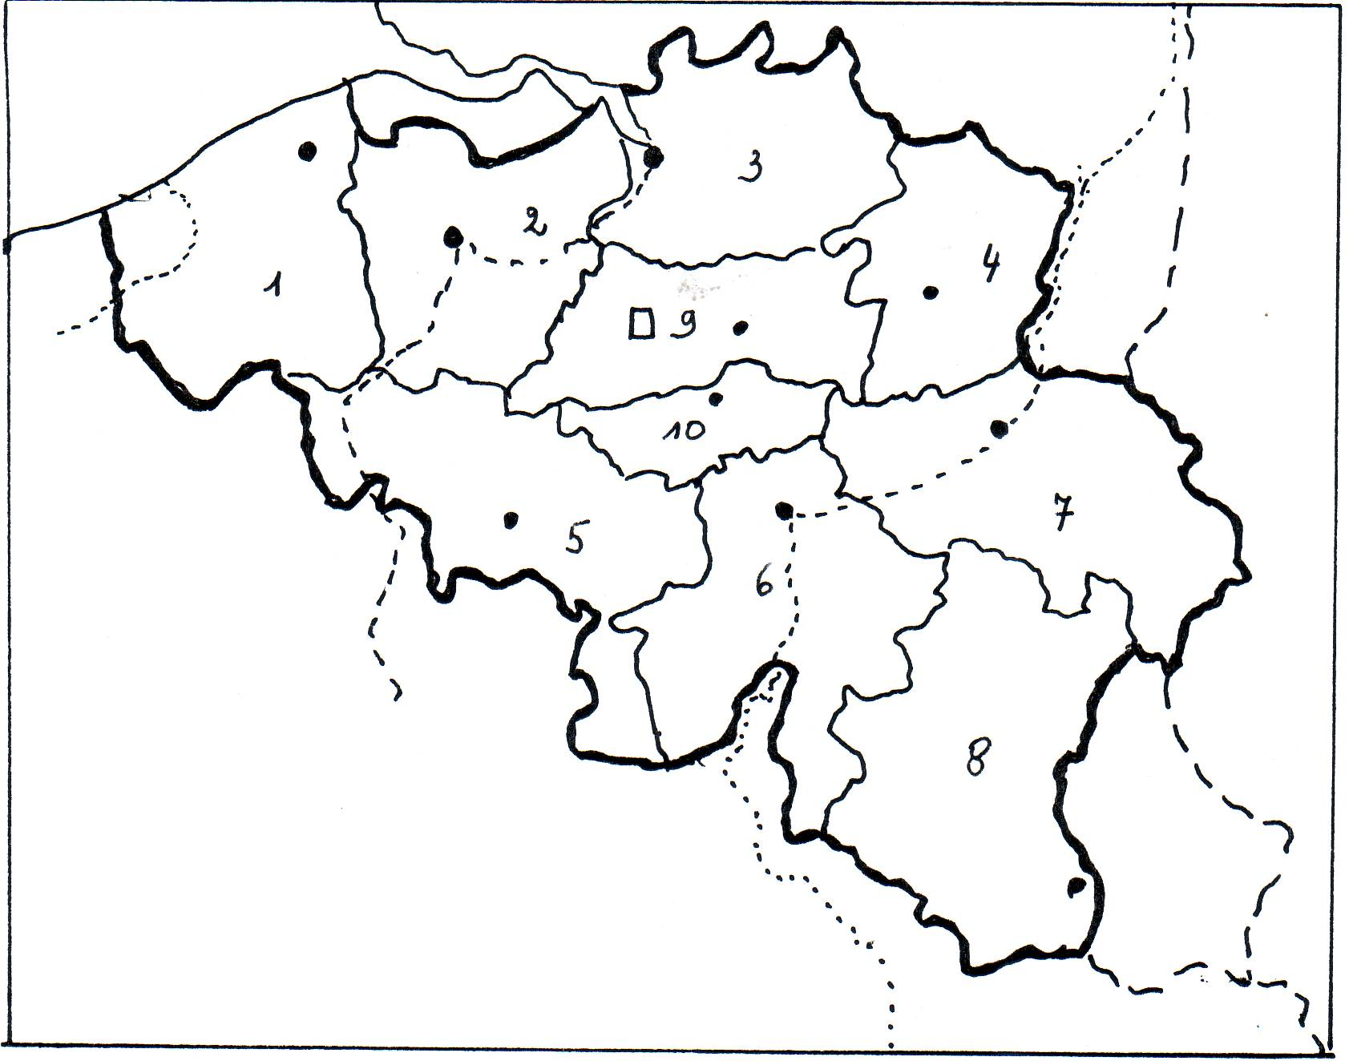
- La Belgique est traversée par 3 ……………………………….. : ……………………...
……………………………………………………………..
Tous les trois prennent leur source en ……………………………et se jettent en ………....
2. L’Europe et moi.

- La Belgique fait partie : - de la zone euro
- de l’Europe de l’Est
- du Bénélux
- de l’Union Européenne
La zone euro c’est ……………………………………………………………............................
…………………………………………………………………………………………………..
Elle est composée de ………………….pays européens.
Pays de la zone euro | Capitales

Le Bénélux = ………………………………………………………………………………….

L’Union européenne est composée de ……………………pays européens et la liste continue à s’agrandir.
………………………………………………………………………………………………………………………………………………………………………………………………………………………………………………………………………………………………………

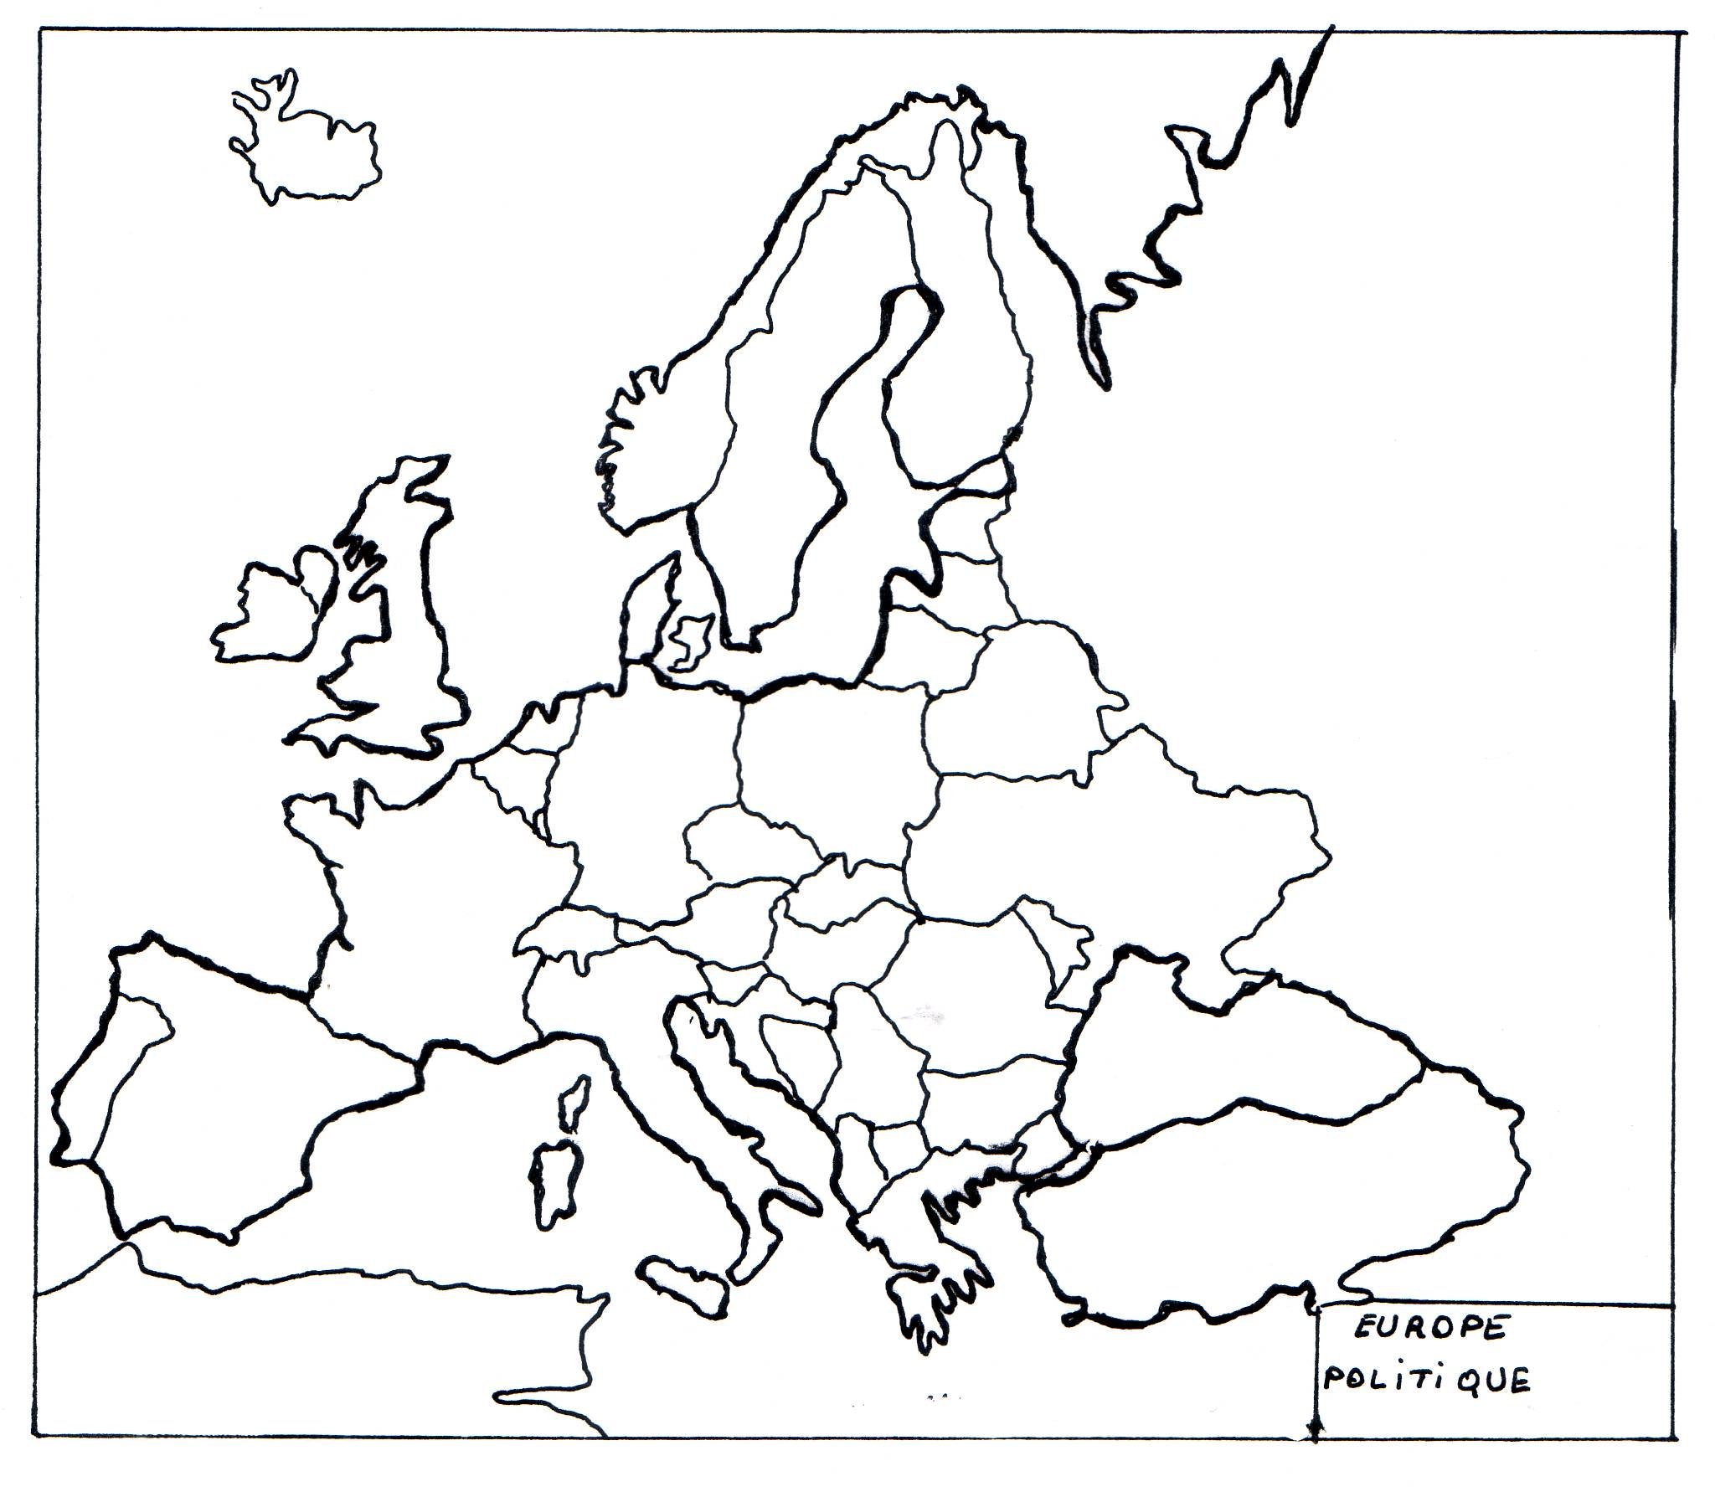

- Le monde et moi.
Les continents qui forment le monde.
- A l’est de l’Europe : ………………………………..
- Au sud : …………………………….. ; l’Europe et l’…………………sont séparés par la mer ……………………………………..
- A l’ouest, après avoir traversé l’…………………………………………………….,
se trouve l’………………………….. partagé en 3 : …………………………………
………………………………….
………………………………….
- Au sud de l’Asie, se trouvent des milliers d’îles au milieu de l’océan, elles forment ……………………………………………………..
- Au sud du globe, la seule partie du monde inhabitée : ………………………………

Les océans.
- Entre …………………………..et …………………………….. : …………………….
- Entre ………………………….et …………………………….. : …………………….
- Au nord de ……………………, de ………………………et de …………………… :
………………………………………………
- Au sud de ces mêmes continents : ……………………………………………………..
- A l’est de l’Afrique, au sud de l’Asie, à l’ouest de l’Océanie : ………………………..
…………………………………
Les 5 océans sont donc …………………………………………………………………….
……………………………………………………………………………………………..

Travail réalisé par Taton Bénédicte, titulaire en 6ème année

